Міністерство освіти і науки України
Львівський національний університет імені Івана Франка
Факультет прикладної математики та інформатики

Кафедра інформаційних систем

Лабораторна робота №2
Стек. Стек-STL
з курсу “Алгоритми та структури даних”

Виконав:
студент групи ПМІ-12
Козій Дем’ян Назарович

Львів – 2026
Власний стек на базі динамічного масиву
Опис структури:
- Структура базується на динамічному масиві. Створюється клас, який зберігає вказівник на масив, його поточну місткість (capacity) та індекс верхнього елемента (topIndex). Початково стек порожній (topIndex = -1).
- При додаванні елемента (push):
  - Перевіряється, чи є вільне місце. Якщо topIndex = capacity-1, викликається метод resize().
  - Метод resize() створює новий масив удвічі більшого розміру, копіює туди старі елементи, очищає стару пам'ять і оновлює вказівник.
  - Індекс topIndex збільшується на одиницю, і новий елемент записується за цим індексом.
- При видаленні елемента (pop): якщо стек не порожній, індекс topIndex просто зменшується на одиницю, "відсікаючи" верхній елемент.
- Доступ до елементів та їх видалення відбувається суворо за принципом LIFO.
Приклад:
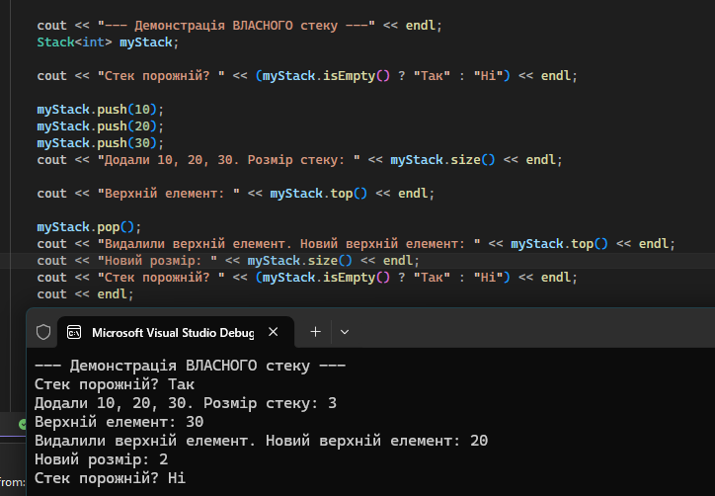
Висновок:
Власний стек, реалізований на базі динамічного масиву, коректно виконує всі базові операції за принципом LIFO. Алгоритм динамічного збільшення масиву (удвічі при заповненні) дозволяє гнучко працювати з довільною кількістю даних. Також реалізація є безпечною: передбачено захист від помилок при спробі видалити елемент з порожнього стеку.

Стек зі стандартної бібліотеки шаблонів
Опис структури:
У якості альтернативи до власної реалізації було розглянуто стандартний клас std::stack. Цей контейнер є адаптером: під капотом він використовує іншу структуру даних (за замовчуванням двобічну чергу std::deque), але обмежує доступ до неї суворим інтерфейсом стеку (LIFO). Його головна перевага полягає у надійності, відсутності потреби самостійно реалізовувати логіку перерозподілу пам'яті та гарантованій стабільності роботи вбудованих методів.
Приклад:
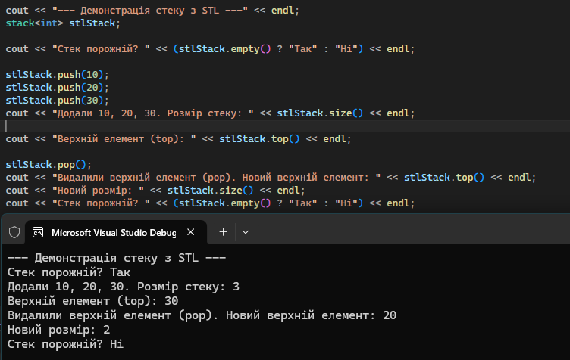
Висновок:
Контейнер std::stack зі стандартної бібліотеки шаблонів надає надійну, максимально оптимізовану та готову до використання структуру даних. Він автоматично керує виділенням пам'яті та є найкращим вибором для реальних проєктів, де потрібно швидко та безпечно використати стек без написання власного коду з нуля.

Результати виконання Unit-тестів
Для перевірки коректності роботи реалізовано модульні тести за допомогою Microsoft Native Unit Test Framework. Було протестовано обидві реалізації (власний Stack та std::stack).
Покриті наступні сценарії:
- TestEmptyStack — перевірка початкового стану (розмір 0, стек порожній).
- TestPushAndTop — перевірка додавання елемента та зчитування вершини.
- TestPop — перевірка коректного видалення елемента та зміни розміру.
- TestDynamicResizing — перевірка розширення масиву при додаванні більшої кількості елементів, ніж початкова місткість.
- TestSafeBehaviorOnEmpty — перевірка безпечної поведінки при спробі видалити елемент з порожнього стеку.
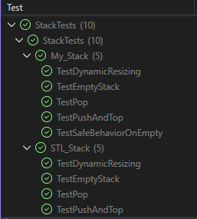

Репозиторій із кодом:
https://github.com/DemiaKo/Univer/tree/master/algo/Homework/HW2

